 |  | G  TG/213/2 Rev. Corr.  ORIGINAL: englisch  DATUM: 2013-03-20 + 2019-10-29  + 2020-11-17
INTERNATIONALER VERBAND ZUM SCHUTZ VON PFLANZENZÜCHTUNGEN
Genf

 | PHALAENOPSIS  UPOV Code: PHALE  Phalaenopsis Blume | *

RICHTLINIEN

FÜR DIE DURCHFÜHRUNG DER PRÜFUNG

AUF UNTERSCHEIDBARKEIT, HOMOGENITÄT UND BESTÄNDIGKEIT

Alternative Namen:*

Botanischer Name | Englisch | Französisch | Deutsch | Spanisch
Phalaenopsis Blume | Moth Orchid | Orchidée papillon | Phalaenopsis, Schmetterlingsorchidee | Phalaenopsis  Orquídea Mariposa

Zweck dieser Richtlinien („Prüfungsrichtlinien“) ist es, die in der Allgemeinen Einführung (Dokument TG/1/3) und deren verbundenen TGP-Dokumenten enthaltenen Grundsätze in detaillierte praktische Anleitung für die harmonisierte Prüfung der Unterscheidbarkeit, der Homogenität und der Beständigkeit (DUS) umzusetzen und insbesondere geeignete Merkmale für die DUS-Prüfung und die Erstellung harmonisierter Sortenbeschreibungen auszuweisen.

VERBUNDENE DOKUMENTE
Diese Prüfungsrichtlinien sind in Verbindung mit der Allgemeinen Einführung und den damit in Verbindung stehenden TGP-Dokumenten zu sehen.
INHALTSVERZEICHNIS SEITE

1. Anwendung dieser Prüfungsrichtlinien 3
2. Anforderungen an das Vermehrungsmaterial 3
3. Durchführung der Prüfung 3
3.1 Anzahl von Wachstumsperioden 3
3.2 Prüfungsort 3
3.3 Bedingungen für die Durchführung der Prüfung 3
3.4 Gestaltung der Prüfung 3
3.5 Zusätzliche Prüfungen 4
4. Prüfung der Unterscheidbarkeit, Homogenität und Beständigkeit 4
4.1 Unterscheidbarkeit 4
4.2 Homogenität 5
4.3 Beständigkeit 5
5. Gruppierung der Sorten und Organisation der Anbauprüfung 5
6. Einführung in die Merkmalstabelle 6
6.1 Merkmalskategorien 6
6.2 Ausprägungsstufen und entsprechende Noten 6
6.3 Ausprägungstypen 7
6.4 Beispielssorten 7
6.5 Legende 7
7. Table of Characteristics/Tableau des caractères/Merkmalstabelle/Tabla de caracteres 8
8. Erläuterungen zu der Merkmalstabelle 23
8.1 Erläuterungen, die mehrere Merkmale betreffen 23
8.2 Erläuterungen zu einzelnen Merkmalen 23
9. Literatur 31
10. Technischer Fragebogen 32

Anwendung dieser Prüfungsrichtlinien

Diese Prüfungsrichtlinien gelten für alle Sorten von Phalaenopsis Blume.

Anforderungen an das Vermehrungsmaterial

2.1 Die zuständigen Behörden bestimmen, wann, wohin und in welcher Menge und Beschaffenheit das für die Prüfung der Sorte erforderliche Vermehrungsmaterial zu liefern ist. Anmelder, die Material von außerhalb des Staates, in dem die Prüfung vorgenommen wird, einreichen, müssen sicherstellen, daß alle Zollvorschriften und phytosanitären Anforderungen erfüllt sind.

2.2 Das Vermehrungsmaterial ist in Form von knospigen Pflanzen, die noch nicht geblüht haben, einzureichen.

2.3 Die vom Anmelder einzusendende Mindestmenge an Vermehrungsmaterial sollte betragen:

9 Pflanzen.

2.4 Das eingesandte Vermehrungsmaterial sollte sichtbar gesund sein, keine Wuchsmängel aufweisen und nicht von wichtigen Krankheiten oder Schädlingen befallen sein.

2.5 Das Vermehrungsmaterial darf keiner Behandlung unterzogen worden sein, die die Ausprägung der Merkmale der Sorte beeinflussen würde, es sei denn, daß die zuständigen Behörden eine solche Behandlung gestatten oder vorschreiben. Wenn es behandelt worden ist, müssen die Einzelheiten der Behandlung angegeben werden.

Durchführung der Prüfung

3.1 Anzahl von Wachstumsperioden

Die Mindestprüfungsdauer sollte in der Regel eine Wachstumsperiode betragen.

3.2 Prüfungsort

Die Prüfungen werden in der Regel an einem Ort durchgeführt. Für den Fall, daß die Prüfungen an mehr als einem Ort durchgeführt werden, wird in Dokument TGP/9, „Prüfung der Unterscheidbarkeit“, Anleitung gegeben.

3.3 Bedingungen für die Durchführung der Prüfung

3.3.1 Die Prüfungen sollten unter Bedingungen durchgeführt werden, die eine für die Ausprägung der maßgebenden Merkmale der Sorte und für die Durchführung der Prüfung zufriedenstellende Pflanzenentwicklung sicherstellen.

3.3.2 Da das Tageslicht schwankt, sollten Farbbestimmungen mit Hilfe einer Farbkarte entweder in einem geeigneten Raum mit künstlichem Tageslicht oder zur Mittagszeit in einem Raum ohne direkte Sonneneinstrahlung vorgenommen werden. Die spektrale Verteilung der Lichtquelle für das künstliche Tageslicht sollte dem C.I.E.-Standard von bevorzugtem Tageslicht D 6500 mit den im „British Standard 950“, Teil I, festgelegten Toleranzen entsprechen. Die Bestimmungen an dem Pflanzenteil sollten mit weißem Hintergrund erfolgen. Die Farbkarte und die Version der verwendeten Farbkarte sollten in der Sortenbeschreibung angegeben werden.

3.4 Gestaltung der Prüfung

3.4.1 Jede Prüfung sollte so gestaltet werden, daß sie insgesamt mindestens 9 Pflanzen umfaßt.

3.4.2 Die Prüfung sollte so gestaltet werden, daß den Beständen die für Messungen und Zählungen benötigten Pflanzen oder Pflanzenteile entnommen werden können, ohne daß dadurch die Beobachtungen, die bis zum Abschluß der Wachstumsperiode durchzuführen sind, beeinträchtigt werden.

3.5 Zusätzliche Prüfungen

Zusätzliche Prüfungen für die Prüfung maßgebender Merkmale können durchgeführt werden.

Prüfung der Unterscheidbarkeit, Homogenität und Beständigkeit

4.1 Unterscheidbarkeit

4.1.1 Allgemeine Empfehlungen

Es ist für Benutzer dieser Prüfungsrichtlinien besonders wichtig, die Allgemeine Einführung zu konsultieren, bevor sie Entscheidungen bezüglich der Unterscheidbarkeit treffen. Folgende Punkte werden jedoch zur ausführlicheren Darlegung oder zur Betonung in diesen Prüfungsrichtlinien aufgeführt.

4.1.2 Stabile Unterschiede

Die zwischen Sorten erfaßten Unterschiede können so deutlich sein, daß nicht mehr als eine Wachstumsperiode notwendig ist. Außerdem ist der Umwelteinfluß unter bestimmten Umständen nicht so stark, daß mehr als eine Wachstumsperiode erforderlich ist, um sicher zu sein, daß die zwischen Sorten beobachteten Unterschiede hinreichend stabil sind. Ein Mittel zur Sicherstellung dessen, daß ein Unterschied bei einem Merkmal, das in einem Anbauversuch erfaßt wird, hinreichend stabil ist, ist die Prüfung des Merkmals in mindestens zwei unabhängigen Wachstumsperioden.

4.1.3 Deutliche Unterschiede

Die Bestimmung dessen, ob ein Unterschied zwischen zwei Sorten deutlich ist, hängt von vielen Faktoren ab und sollte insbesondere den Ausprägungstyp des geprüften Merkmals berücksichtigen, d. h., ob es qualitativ, quantitativ oder pseudoqualitativ ausgeprägt ist. Daher ist es wichtig, daß die Benutzer dieser Prüfungsrichtlinien mit den Empfehlungen in der Allgemeinen Einführung vertraut sind, bevor sie Entscheidungen bezüglich der Unterscheidbarkeit treffen.

4.1.4 Anzahl der zu prüfenden Pflanzen / Pflanzenteile

Sofern nicht anders angegeben, sollten zur Prüfung der Unterscheidbarkeit alle Erfassungen an Einzelpflanzen an 8 Pflanzen oder Teilen von 8 Pflanzen und alle übrigen Erfassungen an allen Pflanzen in der Prüfung erfolgen, wobei etwaige Abweicherpflanzen außer Acht gelassen werden.

4.1.5 Erfassungsmethode

Die für die Erfassung des Merkmals empfohlene Methode ist durch folgende Kennzeichnung in der zweiten Spalte der Merkmalstabelle angegeben (vgl. Dokument TGP/9 “Prüfung der Unterscheidbarkeit”, Abschnitt 4 “Beobachtung der Merkmale”):

MG: einmalige Messung einer Gruppe von Pflanzen oder Pflanzenteilen
MS: Messung einer Anzahl von Einzelpflanzen oder Pflanzenteilen
VG: visuelle Erfassung durch einmalige Beobachtung einer Gruppe von Pflanzen oder Pflanzenteilen
VS: visuelle Erfassung durch Beobachtung einer Anzahl von Einzelpflanzen oder Pflanzenteilen

Art der Beobachtung: visuell (V) oder Messung (M)

Die „visuelle“ Beobachtung (V) beruht auf der Beurteilung des Sachverständigen. Im Sinne dieses Dokuments bezieht sich die „visuelle“ Beobachtung auf die sensorische Beobachtung durch die Sachverständigen und umfaßt daher auch Geruchs-, Geschmacks- und Tastsinn. Die visuelle Beobachtung umfaßt auch Beobachtungen, bei denen der Sachverständige Vergleichsmaßstäbe (z. B. Diagramme, Beispielssorten, Seite-an-Seite-Vergleich) oder nichtlineare graphische Darstellung (z. B. Farbkarten) benutzt. Die Messung (M) ist eine objektive Beobachtung, die an einer kalibrierten, linearen Skala erfolgt, z. B. unter Verwendung eines Lineals, einer Waage, eines Kolorimeters, von Daten, Zählungen usw.

Art der Aufzeichnung: für eine Gruppe von Pflanzen (G) oder für individuelle Einzelpflanzen (S)

Zum Zwecke der Unterscheidbarkeit können die Beobachtungen als einzelner Wert für eine Gruppe von Pflanzen oder Pflanzenteilen (G) oder mit Werten für eine Anzahl individueller Einzelpflanzen oder Pflanzenteile (S) erfaßt werden. In den meisten Fällen ergibt „G“ einen einzelnen Erfassungswert je Sorte, und es ist nicht möglich oder notwendig, in einer Einzelpflanzenanalyse statistische Verfahren für die Prüfung der Unterscheidbarkeit anzuwenden.

Ist in der Merkmalstabelle mehr als eine Erfassungsmethode angegeben (z. B. VG/MG), so wird in Dokument TGP/9, Abschnitt 4.2, Anleitung zur Wahl einer geeigneten Methode gegeben.

4.2 Homogenität

4.2.1 Es ist für Benutzer dieser Prüfungsrichtlinien besonders wichtig, die Allgemeine Einführung zu konsultieren, bevor sie Entscheidungen bezüglich der Homogenität treffen. Folgende Punkte werden jedoch zur ausführlicheren Darlegung oder zur Betonung in diesen Prüfungsrichtlinien aufgeführt.

4.2.2 Für die Bestimmung der Homogenität sollte ein Populationsstandard von 1 % mit einer Akzeptanzwahrscheinlichkeit von mindestens 95 % angewandt werden. Bei einer Probengröße von 9 Pflanzen ist die höchste zulässige Anzahl von Abweichern 1.

4.3 Beständigkeit

4.3.1 In der Praxis ist es nicht üblich, Prüfungen auf Beständigkeit durchzuführen, deren Ergebnisse ebenso sicher sind wie die der Unterscheidbarkeits- und der Homogenitätsprüfung. Die Erfahrung hat jedoch gezeigt, daß eine Sorte im Falle zahlreicher Sortentypen auch als beständig angesehen werden kann, wenn nachgewiesen wurde, daß sie homogen ist.

4.3.2 Nach Bedarf oder im Zweifelsfall kann die Beständigkeit weiter geprüft werden, indem ein neues Pflanzgutmuster geprüft wird, um sicherzustellen, daß es dieselben Merkmalsausprägungen wie das ursprünglich eingesandte Material aufweist.

Gruppierung der Sorten und Organisation der Anbauprüfung

5.1 Die Auswahl allgemein bekannter Sorten, die im Anbauversuch mit der Kandidatensorte angebaut werden sollen, und die Art und Weise der Aufteilung dieser Sorten in Gruppen zur Erleichterung der Unterscheidbarkeitsprüfung werden durch die Verwendung von Gruppierungsmerkmalen unterstützt.

5.2 Gruppierungsmerkmale sind Merkmale, deren dokumentierte Ausprägungsstufen, selbst wenn sie an verschiedenen Orten erfaßt wurden, einzeln oder in Kombination mit anderen derartigen Merkmalen verwendet werden können: a) für die Selektion allgemein bekannter Sorten, die von der Anbauprüfung zur Prüfung der Unterscheidbarkeit, ausgeschlossen werden können, und b) um die Anbauprüfung so zu organisieren, daß ähnliche Sorten gruppiert werden.

5.3 Folgende Merkmale wurden als nützliche Gruppierungsmerkmale vereinbart:

- Pflanze: Länge (Merkmal 1)
- Blatt: Panaschierung (Merkmal 10)
- Blatt: Flecken auf der Oberseite (Merkmal 11)
- Blüte: Breite in Frontansicht (Merkmal 22)
- Blütenblatt: Grundfarbe der Oberseite (Merkmal 58) mit folgenden Gruppen:
Gr. 1: weiß
Gr. 2: gelb
Gr. 3: grün
Gr. 4: orange
Gr. 5: rot
Gr. 6: violett
Gr. 7: purpurrot
Gr. 8: purpur
Gr. 9: braun
- Blütenblatt: Deckfarbe (falls vorhanden) (Merkmal 59) mit folgenden Gruppen:
Gr. 1: gelb
Gr. 2: grün
Gr. 3: orange
Gr. 4: rot
Gr. 5: violett
Gr. 6: purpurrot
Gr. 7: purpur
Gr. 8: braun
- Blütenblatt: Anzahl Flecken (Merkmal 61)
- Blütenblatt: Anzahl Streifen (Merkmal 64)
- Blütenblatt: Dichte des Netzes (Merkmal 66)

5.4 Anleitung für die Verwendung von Gruppierungsmerkmalen im Prozeß der Unterscheidbarkeitsprüfung wird in der Allgemeinen Einführung und in Dokument TGP/9 „Prüfung der Unterscheidbarkeit“ gegeben.

Einführung in die Merkmalstabelle

6.1 Merkmalskategorien

6.1.1 Standardmerkmale in den Prüfungsrichtlinien

Standardmerkmale in den Prüfungsrichtlinien sind Merkmale, die von der UPOV für die DUS-Prüfung akzeptiert wurden und aus denen die Verbandsmitglieder jene auswählen können, die für ihre besonderen Bedingungen geeignet sind.

6.1.2 Merkmale mit Sternchen

Merkmale mit Sternchen (mit * gekennzeichnet) sind jene in den Prüfungsrichtlinien enthaltenen Merkmale, die für die internationale Harmonisierung der Sortenbeschreibung von Bedeutung sind. Sie sollten stets von allen Verbandsmitgliedern auf DUS geprüft und in die Sortenbeschreibung aufgenommen werden, sofern die Ausprägungsstufe eines vorausgehenden Merkmals oder regionale Umweltbedingungen dies nicht ausschließen.

6.2 Ausprägungsstufen und entsprechende Noten

6.2.1 Für jedes Merkmal werden Ausprägungsstufen angegeben, um das Merkmal zu definieren und die Beschreibungen zu harmonisieren. Um die Erfassung der Daten zu erleichtern und die Beschreibung zu erstellen und auszutauschen, wird jeder Ausprägungsstufe eine entsprechende Zahlennote zugewiesen.

6.2.2 Bei qualitativen und pseudoqualitativen Merkmalen (vgl. Kapitel 6.3) sind alle relevanten Ausprägungsstufen für das Merkmal dargestellt. Bei quantitativen Merkmalen mit fünf oder mehr Stufen kann jedoch eine verkürzte Skala verwendet werden, um die Größe der Merkmalstabelle zu vermindern. Bei einem quantitativen Merkmal mit neun Stufen kann die Darstellung der Ausprägungsstufen in den Prüfungsrichtlinien beispielsweise wie folgt abgekürzt werden:

Stufe | Note
klein | 3
mittel | 5
groß | 7

Es ist jedoch anzumerken, daß alle der nachstehenden neun Ausprägungsstufen für die Beschreibung von Sorten existieren und entsprechend verwendet werden sollten:

Stufe | Note
sehr klein | 1
sehr klein bis klein | 2
klein | 3
klein bis mittel | 4
mittel | 5
mittel bis groß | 6
groß | 7
groß bis sehr groß | 8
sehr groß | 9

6.2.3 Weitere Erläuterungen zur Darstellung der Ausprägungsstufen und Noten sind in Dokument TGP/7 „Erstellung von Prüfungsrichtlinien“ zu finden.

6.3 Ausprägungstypen

Eine Erläuterung der Ausprägungstypen der Merkmale (qualitativ, quantitativ und pseudoqualitativ) ist in der Allgemeinen Einführung enthalten.

6.4 Beispielssorten

Gegebenenfalls werden in den Prüfungsrichtlinien Beispielssorten angegeben, um die Ausprägungsstufen eines Merkmals zu verdeutlichen.

6.5 Legende

(*) Merkmal mit Sternchen – vgl. Kapitel 6.1.2

QL Qualitatives Merkmal – vgl. Kapitel 6.3
QN Quantitatives Merkmal – vgl. Kapitel 6.3
PQ Pseudoqualitatives Merkmal – vgl. Kapitel 6.3

MG, MS, VG, VS – vgl. Kapitel 4.1.5

(a)-(c) Vgl. Erläuterungen zu der Merkmalstabelle in Kapitel 8.1

(+) Vgl. Erläuterungen zu der Merkmalstabelle in Kapitel 8.2.

Table of Characteristics/Tableau des caractères/Merkmalstabelle/Tabla de caracteres

 |  | English | français | deutsch | español | Example Varieties  Exemples  Beispielssorten  Variedades ejemplo | Note/  Nota
1.  (*)  (+) | VG/ MS | Plant: length | Plante : longueur | Pflanze: Länge | Planta: longitud
QN | (a) | short | courte | kurz | baja | Phalboezeq | 3
 |  | medium | moyenne | mittel | media | Phalpnizok, Red Eye | 5
 |  | long | longue | lang | larga | Figaro, Puccini | 7
2.  (*) | VG/ MS | Plant: number of inflorescences | Plante : nombre d’inflorescences | Pflanze: Anzahl Blütenstände | Planta: número de inflorescencias
QN | (a) | only one | une seulement | nur ein | sólo una | T-Rex | 1
 |  | one or two | une ou deux | ein oder zwei | una o dos |  | 2
 |  | only two | deux seulement | nur zwei | sólo dos | Mathilde | 3
 |  | two or three | deux ou trois | zwei oder drei | dos o tres |  | 4
 |  | only three | trois seulement | nur drei | sólo tres | SIO0020 | 5
 |  | more than three | plus de trois | mehr als drei | más de tres | Phalbuwak | 6
3. | VG/ MS | Leaf: length | Feuille : longueur | Blatt: Länge | Hoja: longitud
QN | (a) | short | courte | kurz | corta | Phalbexi, SOGO F1384,  Taida Black Leopard | 3
 | (b) | medium | moyenne | mittel | media | Puccini, Zhen Yu 5707 | 5
 |  | long | longue | lang | larga | Corneille | 7
4. | VG/ MS | Leaf: width | Feuille : largeur | Blatt: Breite | Hoja: anchura
QN | (a) | narrow | étroite | schmal | estrecha | SOGO Fairyland | 3
 | (b) | medium | moyenne | mittel | media | Mrs Brown, SOGO F-1442 | 5
 |  | broad | large | breit | ancha | Moonwalker | 7
5.  (+) | VG | Leaf: shape | Feuille : forme | Blatt: Form | Hoja: forma
QN | (a) | slightly elongated | légèrement allongée | leicht langgezogen | ligeramente alargada | SOGO F2006 | 1
 | (b) | moderately elongated | moyennement allongée | mäßig langgezogen | moderadamente alargada | Phalmache | 2
 |  | very elongated | très allongée | stark langgezogen | muy alargada |  | 3
6.  (+) | VG/ MS | Leaf: position of broadest part | Feuille : position de la partie la plus large | Blatt: Position der breitesten Stelle | Hoja: posición de la parte más ancha
QN | (a) | towards base | vers la base | zur Basis hin | hacia la base |  | 1
 | (b) | at middle | au milieu | in der Mitte | en el medio | Aïda | 2
 |  | towards apex | vers le sommet | zur Spitze hin | hacia el ápice | Lollypop, Trivium | 3
7.  (+) | VG | Leaf: shape of apex | Feuille : forme du sommet | Blatt: Form der Spitze | Hoja: forma del ápice
PQ | (a) | acute | aigu | spitz | agudo | SOGO Fairyland,  SOGO F-1016 | 1
 | (b) | obtuse | obtus | stumpf | obtuso | An Ching Green Apple,  Mrs Brown, | 2
 |  | emarginate | émarginé | eingekerbt | emarginado | Fire Fox,  Happy Sheena Kirara’ | 3
8. | VG/ MS | Leaf: symmetry of apex | Feuille : symétrie du sommet | Blatt: Symmetrie der Spitze | Hoja: simetría del ápice
QN | (a) | symmetric or slightly asymmetric | symétrique ou légèrement asymétrique | symmetrisch oder leicht asymmetrisch | simétrico o ligeramente asimétrico | Symphony | 1
 | (b) | moderately asymmetric | moyennement asymétrique | mäßig asymmetrisch | moderadamente asimétrico | SOGO Fairyland,  SOGO F-688 | 2
 |  | strongly asymmetric | fortement asymétrique | stark asymmetrisch | fuertemente asimétrico |  | 3
9. | VG/ MS | Leaf: attitude | Feuille : port | Blatt: Stellung | Hoja: porte
QN | (a) | semi-erect | demi-dressé | halbaufrecht | semierecta | Phalbnizok,  SOGO Yukidan‚v3’ | 3
 | (b) | horizontal | horizontal | waagerecht | horizontal | Pink Butterfly, Symphony | 5
 |  | semi-drooping | demi-retombant | halbüberhängend | semicolgante | Moonwalker, N16’,  Tai Lin Lady | 7
10.  (*) | VG | Leaf: variegation | Feuille : panachure | Blatt: Panaschierung | Hoja: variegación
QL | (a) | absent | absente | fehlend | ausente | Symphony | 1
 | (b) | present | présente | vorhanden | presente | SOGO F2806 | 9
11.  (*) | VG | Leaf: spots on upper side | Feuille : taches sur la face supérieure | Blatt: Flecken auf der Oberseite | Hoja: manchas en el haz
QL | (a) | absent | absentes | fehlend | ausentes | SOGO Fairyland,  Sunrise Beautiful Girl | 1
 | (b) | present | présentes | vorhanden | presentes | Phalnasxu, SOGO F-1320 | 9
12.  (+) | VG | Leaf: main color of upper side | Feuille: couleur principale de la face supérieure | Blatt: Hauptfarbe der Oberseite | Hoja: color principal del haz
PQ | (a) | yellowish green | vert jaunâtre | gelblichgrün | verde amarillento | Phalapek | 1
 | (b) | light green | vert clair | hellgrün | verde claro | King Car Hebe, Vivaldi | 2
 |  | medium green | vert moyen | mittelgrün | verde medio | Symphony, Torce N92 | 3
 |  | dark green | vert foncé | dunkelgrün | verde oscuro | Puccini | 4
13. | VG/ MS | Leaf: anthocyanin coloration of upper side | Feuille : pigmentation anthocyanique de la face supérieure | Blatt: Anthocyanfärbung der Oberseite | Hoja: pigmentación antociánica del haz
QN | (a) | absent or very weak | absente ou très faible | fehlend oder sehr gering | ausente o muy débil | Mrs Brown | 1
 | (b) | weak | faible | gering | débil | Phalcoqeo | 3
 |  | medium | moyenne | mittel | media | Memories | 5
 |  | strong | forte | stark | fuerte | Phalaguc | 7
 |  | very strong | tres forte | sehr stark | muy fuerte |  | 9
14.  (*)  (+) | VG | Inflorescence: type | Inflorescence : type | Blütenstand: Typ | Inflorescencia: tipo
QL | (a) | single flowered | à fleur simple | einfach | flor única |  | 1
 |  | raceme | grappe | traubenartig | racimo | Puccini | 2
 |  | panicle | panicule | rispenartig | panícula | SOGO Fairyland | 3
15.  (+) | VG/ MS | Inflorescence: length of flowering part | Inflorescence : longueur de la partie florale | Blütenstand: Länge des blühenden Teils | Inflorescencia: longitud de la parte en floración
QN | (a) | short | courte | kurz | corta | Mrs Brown | 3
 |  | medium | moyenne | mittel | media | Puccini | 5
 |  | long | longue | lang | larga | Pinnacle | 7
16. | VG/ MS | Excluding varieties with inflorescence type: single flowered: Inflorescence: number of flowers | Non compris les variétés avec inflorescence : type : à fleur simple : Inflorescence : nombre de fleurs | Ohne Sorten mit Blütenstand: Typ: einfach: Blütenstand: Anzahl Blüten | Excluidas las variedades con tipo de inflorescencia: flor única: Inflorescencia: número de flores
QN | (a) | few | petit | gering | bajo | Puccini | 3
 |  | medium | moyen | mittel | medio | Alabaster | 5
 |  | many | grand | groß | alto | SOGO Fairyland | 7
17. | VG/ MS | Peduncle: length | Pédoncule : longueur | Blütenstiel: Länge | Pedúnculo: longitud
QN | (a) | short | court | kurz | corto | SOGO F1567 | 3
 |  | medium | moyen | mittel | medio | Phaltulen, SOGO F-2451 | 5
 |  | long | long | lang | largo | Puccini | 7
18.  (+) | VG/ MS | Peduncle: thickness | Pédoncule : épaisseur | Blütenstiel: Dicke | Pedúnculo: grosor
QN | (a) | thin | fin | dünn | delgado | Phaladadel | 1
 |  | medium | moyen | mittel | medio | Moonwalker | 2
 |  | thick | épais | dick | grueso | Queen of Hearts | 3
19. | VG | Peduncle: anthocyanin coloration | Pédoncule : pigmentation anthocyanique | Blütenstiel: Anthocyanfärbung | Pedúnculo: pigmentación antociánica
QN | (a) | absent or weak | absente | fehlend oder gering | ausente o débil | Phaltulen | 1
 |  | medium | moyenne | mittel | media |  | 3
 |  | strong | présente | stark | fuerte | Mrs Brown | 5
20.  (+) | VG | Flower: shape in lateral view | Fleur : forme en vue latérale | Blüte: Form in Seitenansicht | Flor: forma en vista lateral
QN | (c) | concave | concave | konkav | cóncava | SOGO Fairyland | 1
 |  | flat | plate | flach | plana | Phalboezeq | 2
 |  | convex | convexe | konvex | convexa | Mrs Brown | 3
21.  (*)  (+) | VG/ MS | Flower: length in front view | Fleur : longueur en vue de face | Blüte: Länge in Frontansicht | Flor: longitud en vista frontal
QN | (c) | very short | très courte | sehr kurz | muy corta |  | 1
 |  | short | courte | kurz | corta | Mrs. Brown | 3
 |  | medium | moyen | mittel | media | Phaladadel | 5
 |  | long | longue | lang | larga | Phalbobol | 7
 |  | very long | très longue | sehr lang | muy larga | Cygnus Renaissance | 9
22.  (*)  (+) | VG/ MS | Flower: width in front view | Fleur : largeur en vue de face | Blüte: Breite in Frontansicht | Flor: anchura en vista frontal
QN | (c) | very narrow | très étroite | sehr schmal | muy estrecha |  | 1
 |  | narrow | étroite | schmal | estrecha | Mrs Brown | 3
 |  | medium | moyenne | mittel | media | Beauty Sheena Rin Rin | 5
 |  | broad | large | breit | ancha | Phaladadel | 7
 |  | very broad | très large | sehr breit | muy ancha | Cygnus Renaissance | 9
23.  (+) | VG/ MS | Flower: arrangement of petals | Fleur : disposition des pétales | Blüte: Anordnung der Blütenblätter | Flor: disposición de los pétalos
QN | (c) | free | libres | freistehend | separados | Fire Fox, SOGO Fairyland | 1
 |  | touching | tangents | sich berührend | en contacto | Paloma | 2
 |  | overlapping | chevauchants | überlappend | solapados | Halcyon,  Tai Lin Lady ‚N16’ | 3
24. | VG/ MS | Flower: fragrance | Fleur : parfum | Blüte: Duft | Flor: fragancia
QN | (c) | absent or weak | absent ou faible | fehlend oder gering | ausente o débil | Lih Jiang Diamond,  SOGO Fairyland | 1
 |  | moderate | modéré | mäßig | moderada |  | 2
 |  | strong | fort | stark | fuerte | Sun Passat | 3
25. | VG/ MS | Dorsal sepal: length | Sépale dorsal : longueur | Dorsales Kelchblatt: Länge | Sépalo dorsal: longitud
QN | (c) | short | court | kurz | corto | Green Star | 3
 |  | medium | moyen | mittel | medio | Ever Spring Prince ‚75’, Phaladadel | 5
 |  | long | long | lang | largo | Hawaiien Dream,  Torce N92 | 7
26. | VG/ MS | Dorsal sepal: width | Sépale dorsal : largeur | Dorsales Kelchblatt: Breite | Sépalo dorsal: anchura
QN | (c) | narrow | étroit | schmal | estrecho | Green Star | 3
 |  | medium | moyen | mittel | medio | Happy Days, SOGO F-977 | 5
 |  | broad | large | breit | ancho | Paloma, Red Rose | 7
27. | VG | Dorsal sepal: shape | Sépale dorsal : forme | Dorsales Kelchblatt: Form | Sépalo dorsal: forma
QN | (c) | moderately compressed | moyennement comprimé | mäßig zusammengedrückt | moderadamente comprimido | Starbust | 3
 |  | medium | moyen | mittel | medio | Taisuco Anna | 5
 |  | moderately elongated | moyennement allongé | mäßig langgezogen | moderadamente alargado | Phalciny | 7
28. | VG/ MS | Dorsal sepal: position of broadest part | Sépale dorsal : position de la partie la plus large | Dorsales Kelchblatt: Position der breitesten Stelle | Sépalo dorsal: posición de la parte más ancha
QN | (c) | towards base | vers la base | zur Basis hin | hacia la base | Heavenly | 1
 |  | at middle | au milieu | in der Mitte | en el medio | Phalbipxip | 2
 |  | towards apex | vers le sommet | zur Spitze hin | hacia el ápice | Santa Clara | 3
29.  (+) | VG/ MS | Dorsal sepal: curvature of longitudinal axis | Sépale dorsal : courbure de l’axe longitudinal | Dorsales Kelchblatt: Biegung der Längsachse | Sépalo dorsal: curvatura del eje longitudinal
QN | (c) | incurving | incurvé | aufgebogen | curvado hacia arriba | Cuckoo, SOGO F-1016 | 1
 |  | straight | droit | gerade | recto | Mrs Brown, SOGO F-728 | 2
 |  | recurving | retombant | zurückgebogen | curvado hacia abajo | Paloma, Red Rose | 3
30.  (+) | VG/ MS | Dorsal sepal: shape in cross section | Sépale dorsal : forme en section transversale | Dorsales Kelchblatt: Form im Querschnitt | Sépalo dorsal: forma en la sección transversal
QN | (c) | concave | concave | konkav | cóncavo | SOGO Fairyland,  SOGO F-1016 | 1
 |  | straight | droit | gerade | recto | Hawaiien Dream,  SOGO F-728 | 2
 |  | convex | convexe | konvex | convexo | Moonwalker, Red Rose | 3
31. | VG | Dorsal sepal: twisting | Sépale dorsal : torsion | Dorsales Kelchblatt: Drehung | Sépalo dorsal: torsión
QL | (c) | absent | absente | fehlend | ausente | Red Pearl,  SOGO Fairyland | 1
 |  | present | présente | vorhanden | presente |  | 9
32. | VG/ MS | Dorsal sepal: undulation of margin | Sépale dorsal : ondulation du bord | Dorsales Kelchblatt: Randwellung | Sépalo dorsal: ondulación del borde
QN | (c) | absent or weak | absente ou faible | fehlend oder gering | ausente o débil | Color Butterfly, Phaladadel | 1
 |  | moderate | modérée | mäßig | moderada | Miss Saigon | 2
 |  | strong | forte | stark | fuerte |  | 3
33.  (*)  (+) | VG | Dorsal sepal: ground color of upper side | Sépale dorsal : couleur de fond de la face supérieure | Dorsales Kelchblatt: Grundfarbe der Oberseite | Sépalo dorsal: color de fondo del haz
PQ | (c) | RHS Colour Chart (indicate reference number) | Code RHS des couleurs (indiquer le numéro de référence) | RHS-Farbkarte (Nummer angeben) | Carta de colores RHS (indíquese el número de referencia)
34.  (*)  (+) | VG | Dorsal sepal: over color (if present) | Sépale dorsal : couleur du lavis (si présent) | Dorsales Kelchblatt: Deckfarbe (falls vorhanden) | Sépalo dorsal: color superficial (de haberlo)
PQ | (c) | RHS Colour Chart (indicate reference number) | Code RHS des couleurs (indiquer le numéro de référence) | RHS-Farbkarte (Nummer angeben) | Carta de colores RHS (indíquese el número de referencia)
35.  (*) | VG/ MS | Dorsal sepal: number of spots | Sépale dorsal : nombre de taches | Dorsales Kelchblatt: Anzahl Flecken | Sépalo dorsal: número de manchas
QN | (c) | none | nul | keine | ninguno | Florina | 1
 |  | few | petit | gering | bajo | Paraheet | 3
 |  | medium | moyen | mittel | medio | Pebble Beach | 5
 |  | many | grand | groß | alto | PROV503GF | 7
36. | VG/ MS | Dorsal sepal: size of spots | Sépale dorsal : taille des taches | Dorsales Kelchblatt: Größe der Flecken | Sépalo dorsal: tamaño de las manchas
QN | (c) | small | petites | klein | pequeño | Phalelbe | 3
 |  | medium | moyennes | mittel | medio | Victory Song | 5
 |  | large | grandes | groß | grande | Troubadour | 7
37. | VG | Dorsal sepal: color of spots | Sépale dorsal : couleur des taches | Dorsales Kelchblatt: Farbe der Flecken | Sépalo dorsal: color de las manchas
PQ | (c) | RHS Colour Chart (indicate reference number) | Code RHS des couleurs (indiquer le numéro de référence) | RHS-Farbkarte (Nummer angeben) | Carta de colores RHS (indíquese el número de referencia)
38.  (*) | VG/ MS | Dorsal sepal: number of stripes | Sépale dorsal : nombre de stries | Dorsales Kelchblatt: Anzahl Streifen | Sépalo dorsal: número de rayas
QN | (c) | none | nul | keine | ninguno | Florina | 1
 |  | few | petit | gering | bajo |  | 3
 |  | medium | moyen | mittel | medio | Phalopixo | 5
 |  | many | grand | groß | alto | Taida Little Zebra | 7
39. | VG | Dorsal sepal: color of stripes | Sépale dorsal : couleur des stries | Dorsales Kelchblatt: Farbe der Streifen | Sépalo dorsal: color de las rayas
PQ | (c) | RHS Colour Chart (indicate reference number) | Code RHS des couleurs (indiquer le numéro de référence) | RHS-Farbkarte (Nummer angeben) | Carta de colores RHS (indíquese el número de referencia)
40.  (*) | VG/ MS | Dorsal sepal: density of netting | Sépale dorsal : densité de la réticulation | Dorsales Kelchblatt: Dichte des Netzes | Sépalo dorsal: densidad del reticulado
QN | (c) | none | nulle | fehlend | ninguna | Florina | 1
 |  | low | faible | gering | baja | Vallier | 3
 |  | medium | moyenne | mittel | media | Phalpnizok | 5
 |  | high | élevée | hoch | alta | Happy Days | 7
41. | VG | Dorsal sepal: color of netting | Sépale dorsal : couleur de la réticulation | Dorsales Kelchblatt: Farbe des Netzes | Sépalo dorsal: color del reticulado
PQ | (c) | RHS Colour Chart (indicate reference number) | Code RHS des couleurs (indiquer le numéro de référence) | RHS-Farbkarte (Nummer angeben) | Carta de colores RHS (indíquese el número de referencia)
42.  (+) | VG | Lateral sepal: ground color of upper side | Sépale latéral : couleur de fond de la face supérieure | Seitliches Kelchblatt: Grundfarbe der Oberseite | Sépalo lateral: color de fondo del haz
PQ | (c) | RHS Colour Chart (indicate reference number) | Code RHS des couleurs (indiquer le numéro de référence) | RHS-Farbkarte (Nummer angeben) | Carta de colores RHS (indíquese el número de referencia)
43.  (+) | VG | Lateral sepal: over color (if present) | Sépale latéral : couleur du lavis (si présent) | Seitliches Kelchblatt: Deckfarbe (falls vorhanden) | Sépalo lateral: color superficial (de haberlo)
PQ | (c) | RHS Colour Chart (indicate reference number) | Code RHS des couleurs (indiquer le numéro de référence) | RHS-Farbkarte (Nummer angeben) | Carta de colores RHS (indíquese el número de referencia)
44. | VG/ MS | Lateral sepal: number of spots | Sépale latéral : nombre de taches | Seitliches Kelchblatt: Anzahl Flecken | Sépalo lateral: número de manchas
QN | (c) | none | nul | keine | ninguno | Florina | 1
 |  | few | petit | gering | bajo | Pacific Point | 3
 |  | medium | moyen | mittel | medio | Feeling Groovy | 5
 |  | many | grand | groß | alto | Phalborbol | 7
45. | VG | Lateral sepal: color of spots | Sépale latéral : couleur des taches | Seitliches Kelchblatt: Farbe der Flecken | Sépalo lateral: color de las manchas
PQ | (c) | RHS Colour Chart (indicate reference number) | Code RHS des couleurs (indiquer le numéro de référence) | RHS-Farbkarte (Nummer angeben) | Carta de colores RHS (indíquese el número de referencia)
46. | VG/ MS | Lateral sepal: number of stripes | Sépale latéral : nombre de stries | Seitliches Kelchblatt: Anzahl Streifen | Sépalo lateral: número de rayas
QN | (c) | none | nul | keine | ninguno | Florina | 1
 |  | few | petit | gering | bajo | Phalbembu | 3
 |  | medium | moyen | mittel | medio | Phalalodu | 5
 |  | many | grand | groß | alto | Taida Little Zebra | 7
47. | VG | Lateral sepal: color of stripes | Sépale latéral : couleur des stries | Seitliches Kelchblatt: Farbe der Streifen | Sépalo lateral: color de las rayas
PQ | (c) | RHS Colour Chart (indicate reference number) | Code RHS des couleurs (indiquer le numéro de référence) | RHS-Farbkarte (Nummer angeben) | Carta de colores RHS (indíquese el número de referencia)
48. | VG/ MS | Lateral sepal: density of netting | Sépale latéral : densité de la réticulation | Seitliches Kelchblatt: Dichte des Netzes | Sépalo lateral: densidad del reticulado
QN | (c) | none | nulle | fehlend | ninguna | Florina | 1
 |  | low | faible | gering | baja |  | 3
 |  | medium | moyenne | mittel | media | 122530 | 5
 |  | high | élevée | hoch | alta | SIO0021 | 7
49. | VG | Lateral sepal: color of netting | Sépale latéral : couleur de la réticulation | Seitliches Kelchblatt: Farbe des Netzes | Sépalo lateral: color del reticulado
PQ | (c) | RHS Colour Chart (indicate reference number) | Code RHS des couleurs (indiquer le numéro de référence) | RHS-Farbkarte (Nummer angeben) | Carta de colores RHS (indíquese el número de referencia)
50.  (*) | VG/ MS | Petal: length | Pétale : longueur | Blütenblatt: Länge | Pétalo: longitud
QN | (c) | short | court | kurz | corto | Color Butterfly,  SOGO Fairyland | 3
 |  | medium | moyen | mittel | medio | Phaladadel | 5
 |  | long | long | lang | largo | Paloma | 7
51.  (*) | VG/ MS | Petal: width | Pétale : largeur | Blütenblatt: Breite | Pétalo: anchura
QN | (c) | narrow | étroit | schmal | estrecho | Mrs Brown, SOGO F-2451 | 3
 |  | medium | moyen | mittel | medio | Puccini, SOGO F-982 | 5
 |  | broad | large | breit | ancho | Paloma | 7
52. | VG | Petal: shape | Pétale : forme | Blütenblatt: Form | Pétalo: forma
QN | (c) | moderately compressed | modérément comprimé | mäßig zusammengedrückt | moderadamente comprimido | Asian Queen | 3
 |  | medium | moyen | mittel | medio | Phalucops | 5
 |  | moderately elongated | modérément allongé | mäßig langgezogen | moderadamente alargado | Phaljelow | 7
53.  (*) | VG/ MS | Petal: position of broadest part | Pétale : position de la partie la plus large | Blütenblatt: Position der breitesten Stelle | Pétalo: posición de la parte más ancha
QN | (b) | towards base | vers la base | zur Basis hin | hacia la base | Phalcamyl | 1
 |  | at middle | au milieu | in der Mitte | en el medio | Phalnasxu | 2
 |  | towards apex | vers le sommet | zur Spitze hin | hacia el ápice | Aïda | 3
54.  (+) | VG/ MS | Petal: curvature of longitudinal axis | Pétale : courbure de l’axe longitudinal | Blütenblatt: Biegung der Längsachse | Pétalo: curvatura del eje longitudinal
QN | (c) | incurving | incurvé | aufgebogen | curvado hacia arriba | SOGO Fairyland,  SOGO F-1016 | 1
 |  | straight | droit | gerade | recto | Mrs Brown, SOGO F-2451 | 2
 |  | recurving | retombant | zurückgebogen | curvado hacia abajo | Sun Passat | 3
55.  (+) | VG/ MS | Petal: shape in cross section | Pétale : forme en section transversale | Blütenblatt: Form im Querschnitt | Pétalo: forma en la sección transversal
QN | (c) | concave | concave | konkav | cóncavo | Figaro, SOGO F-1016 | 1
 |  | straight | droit | gerade | recto | Green Star, SOGO F-2451 | 2
 |  | convex | convexe | konvex | convexo | Puccini | 3
56. | VG | Petal: twisting | Pétale : torsion | Blütenblatt: Drehung | Pétalo: torsión
QL | (c) | absent | absente | fehlend | ausente | Mrs Brown | 1
 |  | present | présente | vorhanden | presente |  | 9
57. | VG/ MS | Petal: undulation of margin | Pétale : ondulation du bord | Blütenblatt: Randwellung | Pétalo: ondulación del borde
QN | (c) | absent or weak | absente ou faible | fehlend oder gering | ausente o débil | Phaladadel, SOGO F-1320 | 1
 |  | moderate | modérée | mäßig | moderada | Puccini | 2
 |  | strong | forte | stark | fuerte |  | 3
58.  (*)  (+) | VG | Petal: ground color of upper side | Pétale : couleur de fond de la face supérieure | Blütenblatt: Grundfarbe der Oberseite | Pétalo: color de fondo del haz
PQ | (c) | RHS Colour Chart (indicate reference number) | Code RHS des couleurs (indiquer le numéro de référence) | RHS-Farbkarte (Nummer angeben) | Carta de colores RHS (indíquese el número de referencia)
59.  (*)  (+) | VG | Petal: over color  (if present) | Pétale : couleur du lavis (si present) | Blütenblatt: Deckfarbe (falls vorhanden) | Pétalo: color superficial (de haberlo)
PQ | (c) | RHS Colour Chart (indicate reference number) | Code RHS des couleurs (indiquer le numéro de référence) | RHS-Farbkarte (Nummer angeben) | Carta de colores RHS (indíquese el número de referencia)
60.  (+) | VG/ MS | Petal: area of over color | Pétale : surface de la couleur du lavis | Blütenblatt: Fläche der Deckfarbe | Pétalo: extensión del color superficial
QN | (c) | small | petite | klein | pequeña | Fushengs Glad Lip Tenshi No Hoho | 3
 |  | medium | moyenne | mittel | media | Phalbiqam | 5
 |  | large | grande | groß | grande | Pink Honeysplash | 7
61.  (*) | VG/ MS | Petal: number of spots | Pétale : nombre de taches | Blütenblatt: Anzahl Flecken | Pétalo: número de manchas
QN | (c) | none | nul | keine | ninguno | Florina | 1
 |  | few | petit | gering | bajo | P 132 | 3
 |  | medium | moyen | mittel | medio |  | 5
 |  | many | grand | groß | alto | Phalborudo | 7
62. | VG/ MS | Petal: size of spots | Pétale : taille des taches | Blütenblatt: Größe der Flecken | Pétalo: tamaño de las manchas
QN | (c) | small | petites | klein | pequeño |  | 3
 |  | medium | moyennes | mittel | medio | Phaloqzu | 5
 |  | large | grandes | groß | grande | Troubadour | 7
63. | VG | Petal: color of spots | Pétale : couleur des taches | Blütenblatt: Farbe der Flecken | Pétalo: color de las manchas
PQ | (c) | RHS Colour Chart (indicate reference number) | Code RHS des couleurs (indiquer le numéro de référence) | RHS-Farbkarte (Nummer angeben) | Carta de colores RHS (indíquese el número de referencia)
64.  (*) | VG/ MS | Petal: number of stripes | Pétale : nombre de stries | Blütenblatt: Anzahl Streifen | Pétalo: número de rayas
QN | (c) | none | nul | keine | ninguno | Florina | 1
 |  | few | petit | gering | bajo |  | 3
 |  | medium | moyen | mittel | medio | Phaljelow | 5
 |  | many | grand | groß | alto | Firelight | 7
65. | VG | Petal: color of stripes | Pétale : couleur des stries | Blütenblatt: Farbe der Streifen | Pétalo: color de las rayas
PQ | (c) | RHS Colour Chart (indicate reference number) | Code RHS des couleurs (indiquer le numéro de référence) | RHS-Farbkarte (Nummer angeben) | Carta de colores RHS (indíquese el número de referencia)
66.  (*) | VG/ MS | Petal: density of netting | Pétale : densité de la réticulation | Blütenblatt: Dichte des Netzes | Pétalo: densidad del reticulado
QN | (c) | none | nulle | fehlend | ninguna | Florina | 1
 |  | low | faible | gering | baja | Vallier | 3
 |  | medium | moyenne | mittel | media | Phalpnizok | 5
 |  | high | élevée | hoch | alta | Happy Days | 7
67. | VG | Petal: color of netting | Pétale : couleur de la réticulation | Blütenblatt: Farbe des Netzes | Pétalo: color del reticulado
PQ | (c) | RHS Colour Chart (indicate reference number) | Code RHS des couleurs (indiquer le numéro de référence) | RHS-Farbkarte (Nummer angeben) | Carta de colores RHS (indíquese el número de referencia)
68.  (*)  (+) | VG | Lip: fusion of lateral lobes with apical lobe | Labelle : fusion des lobes latéraux avec le lobe apical | Lippe: Verwachsung von lateralen Lappen und apikalem Lappen | Labio: fusión de los lóbulos laterales con el lóbulo apical
QN | (c) | none | nullement fusionnés | fehlend | no fusionados | Phalorek | 1
 |  | slightly fused | légèrement fusionnés | leicht verwachsen | escasamente fusionados |  | 2
 |  | moderately fused | modérément fusionnés | mäßig verwachsen | medianamente fusionados | FL106P02 | 3
 |  | strongly fused | fortement fusionnés | stark verwachsen | ampliamente fusionados |  | 4
 |  | completely fused | complètement fusionnés | vollständig verwachsen | completamente fusionados | Yu Pin Fire Works | 5
69. | VG/ MS | Lip: length of apical lobe | Labelle : longueur du lobe apical | Lippe: Länge des apikalen Lappens | Labio: longitud del lóbulo apical
QN | (c) | short | court | kurz | corto | Mrs Brown | 3
 |  | medium | moyen | mittel | medio | Puccini, Red Rose | 5
 |  | long | long | lang | largo |  | 7
70. | VG/ MS | Lip: width of apical lobe | Labelle : largeur du lobe apical | Lippe: Breite des apikalen Lappens | Labio: anchura del lóbulo apical
QN | (c) | narrow | étroit | schmal | estrecho | Moonwalker | 3
 |  | medium | moyen | mittel | medio | Miss Saigon | 5
 |  | broad | large | breit | ancho | Phalmomen | 7
71.  (+) | VG | Lip: shape of apical lobe | Labelle : forme du lobe apical | Lippe: Form des apikalen Lappens | Labio: forma del lóbulo apical
PQ | (c) | triangular | triangulaire | dreieckig | triangular | Paloma | 1
 |  | ovate | ovale | eiförmig | ovado | Puccini | 2
 |  | trullate | trullé | rautenförmig | en forma de llana |  | 3
 |  | elliptic | elliptique | elliptisch | elíptico |  | 4
 |  | rhombic | losangique | rhombisch | rómbico | Green Star | 5
 |  | circular | circulaire | kreisförmig | circular | Phalnasxu | 6
 |  | obovate | obovale | verkehrt eiförmig | oboval | Nobby’s Amy | 7
 |  | obtrullate | losangique transverse | verkehrt rautenförmig | en forma de llana invertida | SOGO F-2451, Symphony | 8
 |  | obtriangular | obtriangulaire | verkehrt dreieckig | obtriangular | Hacyon | 9
72.  (*)  (+) | VG | Only varieties with Lip: fusion of lateral lobes with apical lobe: strongly or completely fused: Lip: extension of fused lobes | Seulement les variétés avec Labelle : fusion des lobes latéraux avec le lobe apical : fortement ou complètement fusionnés : Labelle : extension des lobes fusionnés | Nur Sorten mit Lippe: Verwachsung von lateralen Lappen und apikalem Lappen: stark oder vollständig verwachsen: Lippe: Verlängerung der verwachsenen Lappen | Solo variedades con Labio: fusión de los lóbulos laterales con el lóbulo apical: amplia o completamente fusionados: Labio: prolongación de los lóbulos fusionados
QN | (c) | absent or weak | nulle ou faible | fehlend oder gering | nula o leve | Yu Pin Fire Works | 1
 |  | moderate | modérée | mäßig | mediana | FL106Y01 | 2
 |  | strong | forte | stark | marcada | Yu Pin Eastern Island | 3
73.  (*) | VG | Lip: whiskers | Labelle : cirres | Lippe: Haare | Labio: patillas
QL | (c) | absent | absentes | fehlend | ausentes | Moonwalker,  SOGO F-1016 | 1
 |  | present | présentes | vorhanden | presentes | Phalmomen | 9
74. | VG/ MS | Lip: length of whiskers | Labelle : longueur des cirres | Lippe: Länge der Haare | Labio: longitud de las patillas
QN | (c) | short | courtes | kurz | cortas | Green Star, SOGO F-982 | 3
 |  | medium | moyennes | mittel | medias | Cuckoo, SOGO F-1302 | 5
 |  | long | longues | lang | largas | Jiang Firebird, Snow Tiger | 7
75.  (+) | VG/ MS | Lip: bump and ridge on apical lobe | Labelle : bosse et crête sur le lobe apical | Lippe: Höcker und Wulst am apikalen Seitenlappen | Labio: chichón y cresta en el lóbulo apical
QN | (c) | absent or small | absentes ou petites | fehlend oder klein | ausentes o pequeños | SOGO F1567, Torce N92 | 1
 |  | medium | moyennes | mittel | medios |  | 2
 |  | large | grandes | groß | grandes | Mrs Brown, SOGO F-1016 | 3
76.  (+) | VG | Lip: shape of lateral lobe | Labelle : forme du lobe latéral | Lippe: Form des lateralen Lappens | Labio: forma del lóbulo lateral
PQ | (c) | type I | type I | Typ I | tipo I | SOGO F-728 | 1
 |  | type II | type II | Typ II | tipo II | Amy Lee, LKV13509 | 2
 |  | type III | type III | Typ III | tipo III | Golden Jaquar | 3
 |  | type IV | type IV | Typ IV | tipo IV | Caroline | 4
 |  | type V | type V | Typ V | tipo V | SOGO Fairyland,  Torce N92 | 5
77.  (+) | VG/ MS | Lip: curvature of lateral lobe | Labelle : courbure du lobe latéral | Lippe: Biegung des lateralen Lappens | Labio: curvatura del lóbulo lateral
QN | (c) | weak | faible | gering | débil | SOGO Fairyland,  SOGO F-1016 | 1
 |  | medium | moyenne | mittel | media | Beaugard | 2
 |  | strong | forte | stark | fuerte | Snow Tiger | 3
78. | VG/ MS | Lip: size of lateral lobe relative to apical lobe | Labelle : taille du lobe latéral par rapport au lobe apical | Lippe: Größe des lateralen Lappens im Verhältnis zum apikalen Lappen | Labio: tamaño del lóbulo lateral en relación con el lóbulo apical
QN | (c) | much smaller | beaucoup plus petit | viel kleiner | mucho más pequeño |  | 1
 |  | smaller | plus petit | kleiner | más pequeño | Phaladadel | 3
 |  | equal | identique | gleich lang | del mismo tamaño | Puccini | 5
 |  | larger | plus grand | größer | más grande | Hawaiien Dream,  Ruey Hih Beauty | 7
 |  | much larger | beaucoup plus grand | viel größer | mucho más grande |  | 9
79.  (*)  (+) | VG | Apical lobe: ground color | Lobe apical : couleur de fond | Apikaler Lappen: Grundfarbe | Lóbulo apical: color de fondo
PQ | (c) | RHS Colour Chart (indicate reference number) | Code RHS des couleurs (indiquer le numéro de référence) | RHS-Farbkarte (Nummer angeben) | Carta de colores RHS (indíquese el número de referencia)
80.  (+) | VG | Apical lobe: over color (if present) | Lobe apical : couleur du lavis (si présent) | Apikaler Lappen: Deckfarbe (falls vorhanden) | Lóbulo apical: color superficial (de haberlo)
PQ | (c) | RHS Colour Chart (indicate reference number) | Code RHS des couleurs (indiquer le numéro de référence) | RHS-Farbkarte (Nummer angeben) | Carta de colores RHS (indíquese el número de referencia)
81.  (*) | VG/ MS | Apical lobe: number of spots | Lobe apical : nombre de taches | Apikaler Lappen: Anzahl Flecken | Lóbulo apical: número de manchas
QN | (c) | none | nul | keine | ninguno | SIO0037 | 1
 |  | few | petit | gering | bajo |  | 2
 |  | medium | moyen | mittel | medio | Margarita | 3
 |  | many | grand | groß | alto | PROV501GF | 4
82. | VG/ MS | Apical lobe: size of spots | Lobe apical : taille des taches | Apikaler Lappen: Größe der Flecken | Lóbulo apical: tamaño de las manchas
QN | (c) | small | petites | klein | pequeño | Phalelbe | 3
 |  | medium | moyennes | mittel | medio | PROV501GF | 5
 |  | large | grandes | groß | grande |  | 7
83. | VG | Apical lobe: color of spots | Lobe apical : couleur des taches | Apikaler Lappen: Farbe der Flecken | Lóbulo apical: color de las manchas
PQ | (c) | RHS Colour Chart (indicate reference number) | Code RHS des couleurs (indiquer le numéro de référence) | RHS-Farbkarte (Nummer angeben) | Carta de colores RHS (indíquese el número de referencia)
84.  (*) | VG/ MS | Apical lobe: number of stripes | Lobe apical : nombre de stries | Apikaler Lappen: Anzahl Streifen | Lóbulo apical: número de rayas
QN | (c) | none | nul | keine | ninguno | SIO0037 | 1
 |  | few | petit | gering | bajo | Taida Little Zebra | 2
 |  | medium | moyen | mittel | medio | Phalbipxip | 3
 |  | many | grand | groß | alto |  | 4
85. | VG | Apical lobe: color of stripes | Lobe apical : couleur des stries | Apikaler Lappen: Farbe der Streifen | Lóbulo apical: color de las rayas
PQ | (c) | RHS Colour Chart (indicate reference number) | Code RHS des couleurs (indiquer le numéro de référence) | RHS-Farbkarte (Nummer angeben) | Carta de colores RHS (indíquese el número de referencia)
86.  (*) | VG/ MS | Apical lobe: density of netting | Lobe apical : densité de la réticulation | Apikaler Lappen: Dichte des Netzes | Lóbulo apical: densidad del reticulado
QN | (c) | none | nulle | fehlend | ninguna |  | 1
 |  | low | basse | gering | baja | Lollypop | 2
 |  | medium | moyenne | mittel | media |  | 3
 |  | high | élevée | hoch | alta |  | 4
87. | VG | Apical lobe: color of netting | Lobe apical : couleur de la réticulation | Apikaler Lappen: Farbe des Netzes | Lóbulo apical: color del reticulado
PQ | (c) | RHS Colour Chart (indicate reference number) | Code RHS des couleurs (indiquer le numéro de référence) | RHS-Farbkarte (Nummer angeben) | Carta de colores RHS (indíquese el número de referencia)
88.  (*)  (+) | VG | Lateral lobe: ground color | Lobe latéral : couleur de fond | Lateraler Lappen: Grundfarbe | Lóbulo lateral: color de fondo
PQ | (c) | RHS Colour Chart (indicate reference number) | Code RHS des couleurs (indiquer le numéro de référence) | RHS-Farbkarte (Nummer angeben) | Carta de colores RHS (indíquese el número de referencia)
89.  (+) | VG | Lateral lobe: over color (if present) | Lobe latéral : couleur du lavis (si présent) | Lateraler Lappen: Deckfarbe (falls vorhanden) | Lóbulo lateral: color superficial (de haberlo)
PQ | (c) | RHS Colour Chart (indicate reference number) | Code RHS des couleurs (indiquer le numéro de référence) | RHS-Farbkarte (Nummer angeben) | Carta de colores RHS (indíquese el número de referencia)
90.  (*) | VG/ MS | Lateral lobe: number of spots | Lobe latéral : nombre de taches | Lateraler Lappen: Anzahl Flecken | Lóbulo lateral: número de manchas
QN | (c) | none | nul | keine | ninguno | Baby Seal | 1
 |  | few | petit | gering | bajo | Margarita | 2
 |  | medium | moyen | mittel | medio | PROV501GF | 3
 |  | many | grand | groß | alto | Phalborbol | 4
91. | VG | Lateral lobe: color of spots | Lobe latéral : couleur des taches | Lateraler Lappen: Farbe der Flecken | Lóbulo lateral: color de las manchas
PQ | (c) | RHS Colour Chart (indicate reference number) | Code RHS des couleurs (indiquer le numéro de référence) | RHS-Farbkarte (Nummer angeben) | Carta de colores RHS (indíquese el número de referencia)
92.  (*) | VG/ MS | Lateral lobe: number of stripes | Lobe latéral : nombre de stries | Lateraler Lappen: Anzahl Streifen | Lóbulo lateral: número de rayas
QN | (c) | none | nul | keine | ninguno | Good Times | 1
 |  | few | petit | gering | bajo | Sea Breeze | 2
 |  | medium | moyen | mittel | medio | Phalbapfoz | 3
 |  | many | grand | groß | alto |  | 4
93. | VG | Lateral lobe: color of stripes | Lobe latéral : couleur des stries | Lateraler Lappen: Farbe der Streifen | Lóbulo lateral: color de las rayas
PQ | (c) | RHS Colour Chart (indicate reference number) | Code RHS des couleurs (indiquer le numéro de référence) | RHS-Farbkarte (Nummer angeben) | Carta de colores RHS (indíquese el número de referencia)
94.  (*) | VG/ MS | Lateral lobe: density of netting | Lobe latéral : densité de la réticulation | Lateraler Lappen: Dichte des Netzes | Lóbulo lateral: densidad del reticulado
QN | (c) | none | nulle | fehlend | ninguna | PROVO005GF | 1
 |  | low | basse | gering | baja | SOGO F842 | 2
 |  | medium | moyenne | mittel | media | PROVO002GF | 3
 |  | high | élevée | hoch | alta | 121821 | 4
95. | VG | Lateral lobe: color of netting | Lobe latéral : couleur de la réticulation | Lateraler Lappen: Farbe des Netzes | Lóbulo lateral: color del reticulado
PQ | (c) | RHS Colour Chart (indicate reference number) | Code RHS des couleurs (indiquer le numéro de référence) | RHS-Farbkarte (Nummer angeben) | Carta de colores RHS (indíquese el número de referencia)
96.  (+) | VG/ MS | Lip: callus | Labelle : callus | Lippe: Kallus | Labio: callo
QN | (c) | flat or slightly raised | plat ou légèrement relevé | flach oder leicht vorgewölbt | plano o ligeramente prominente | Stage Girl | 1
 |  | moderately raised | moyennement relevé | mäßig vorgewölbt | moderadamente prominente | PROV507GF | 2
 |  | strongly raised | fortement relevé | stark vorgewölbt | muy prominente | Mrs Brown | 3
97. | VG/ MS | Callus: color | Callus : couleur | Kallus: Farbe | Callo: color
PQ | (c) | RHS Colour Chart (indicate reference number) | Code RHS des couleurs (indiquer le numéro de référence) | RHS-Farbkarte (Nummer angeben) | Carta de colores RHS (indíquese el número de referencia)
98. | VG | Callus: pubescence | Callus : pilosité | Kallus: Behaarung | Callo: pubescencia
QL | (c) | absent | absente | fehlend | ausente | Mrs Brown | 1
 |  | present | présente | vorhanden | presente | Zuma’s Pixie ‘Malibu’ | 9
99. | VG | Column: color | Colonne : couleur | Säule: Farbe | Columna: color
PQ | (c) | RHS Colour Chart (indicate reference number) | Code RHS des couleurs (indiquer le numéro de référence) | RHS-Farbkarte (Nummer angeben) | Carta de colores RHS (indíquese el número de referencia)

Erläuterungen zu der Merkmalstabelle

8.1 Erläuterungen, die mehrere Merkmale betreffen

Merkmale, die folgende Kennzeichnung in der zweiten Spalte der Merkmalstabelle haben, sollten wie nachstehend angegeben geprüft werden:

(a) Erfassungen an der Pflanze und am Blütenstiel sollten erfolgen, wenn 50 % der Blüten am ersten Blütenstand geöffnet sind.
(b) Erfassungen am Blatt sollten am längsten ausgewachsenen Blatt erfolgen.
(c) Erfassungen an der Blüte sollten an ausgewachsenen Blüten erfolgen, wenn 50 % der Blüten geöffnet sind.

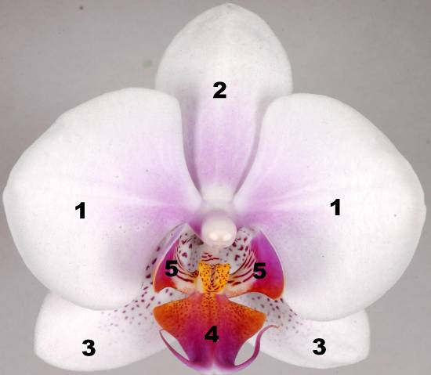
1: Blütenblatt
2: Dorsales Kelchblatt
3: Seitliches Kelchblatt
4: Apikales Kelchblatt
5: Lateraler Lappen
6: Säule
7: Kallus
8: Haare
6

7

8

8.2 Erläuterungen zu einzelnen Merkmalen

Zu 1: Pflanze: Länge

Die Länge der Pflanze sollte vom Boden bis zum Pflanzenende einschließlich der Blüten erfaßt werden.

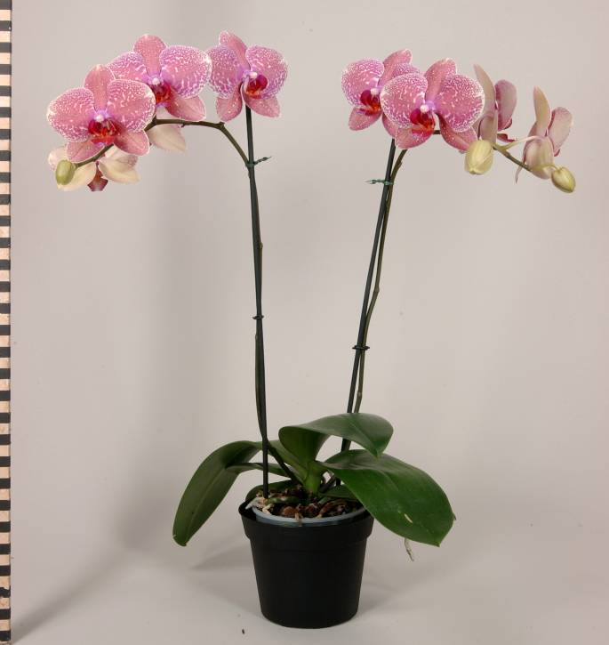
Pflanze: Länge
Zu 5: Blatt: Form

1 | 2 | 3
leicht langgezogen | mäßig langgezogen | stark langgezogen

Zu 6: Blatt: Position der breitesten Stelle

1 | 2 | 3
zur Basis hin | in der Mitte | zur Spitze hin

Zu 7: Blatt: Form der Spitze

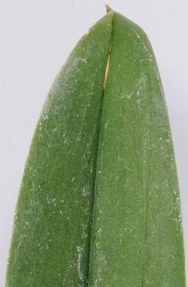 | 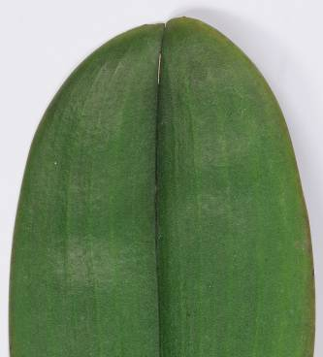 | 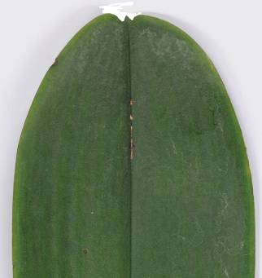
1 | 2 | 3
spitz | stumpf | eingekerbt

Zu 12: Blatt: Hauptfarbe der Oberseite

Die Hauptfarbe ist die Farbe mit der größten Fläche. In Fällen, in denen die Flächen der Haupt- und Sekundärfarbe annähernd gleich groß sind, so daß nicht zuverlässig entschieden werden kann, welche Farbe die größte Fläche bedeckt, wird die dunklere Farbe als Hauptfarbe betrachtet.

Zu 14: Blütenstand: Typ

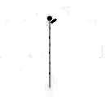 | 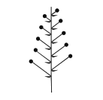 | 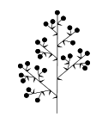
1 | 2 | 3
einfach | traubenartig | rispenartig

Zu 15: Blütenstand: Länge des blühenden Teils

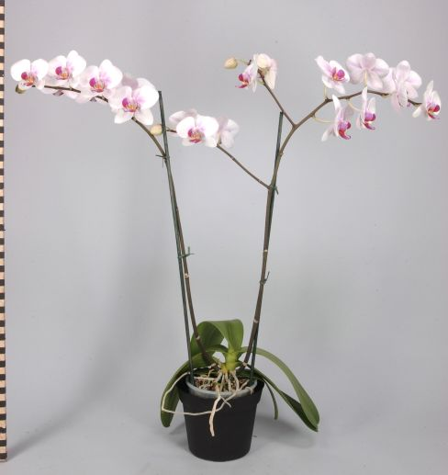
Blütenstand: Länge des blühenden Teils

Zu 18: Blütenstiel: Dicke

Die Dicke des Blütenstiels ist am mittleren Teil des unteren Drittels des Blütenstieles zu erfassen.

Zu 20: Blüte: Form in Seitenansicht

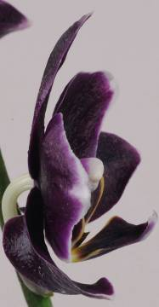 | 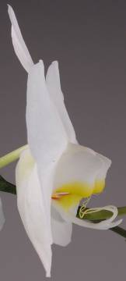 | 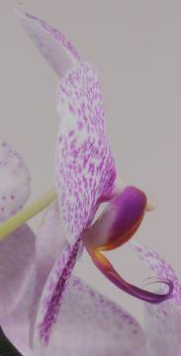
1 | 2 | 3
konkav | flach | konvex

Zu 21: Blüte: Länge in Frontansicht
Zu 22: Blüte: Breite in Frontansicht

Blüte: Länge
Blüte: Breite

Zu 23: Blüte: Anordnung der Blütenblätter

1 | 2 | 3
freistehend | sich berührend | überlappend

Zu 29: Dorsales Kelchblatt: Biegung der Längsachse
Zu 54: Blütenblatt: Biegung der Längsachse

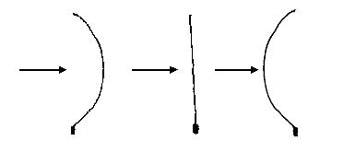
Vorderseite
Vorderseite
Vorderseite
1 | 2 | 3
aufgebogen | gerade | zurückgebogen

Zu 30: Dorsales Kelchblatt: Form im Querschnitt
Zu 55: Blütenblatt: Form im Querschnitt

 |  | 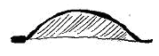
1 | 2 | 3
konkav | gerade | konvex

Zu 33: Dorsales Kelchblatt: Grundfarbe der Oberseite
Zu 42: Seitliches Kelchblatt: Grundfarbe der Oberseite
Zu 58: Blütenblatt: Grundfarbe der Oberseite
Zu 79: Apikaler Lappen: Grundfarbe
Zu 88: Lateraler Lappen: Grundfarbe

Wenn eine Farbe an der Oberseite dieselbe Farbe ist wie auf der Unterseite, ist dies die Grundfarbe. Die anderen Farben der Oberseite gehören zum Muster.

Zu 34: Dorsales Kelchblatt: Deckfarbe (falls vorhanden)
Zu 43: Seitliches Kelchblatt: Deckfarbe (falls vorhanden)
Zu 59: Blütenblatt: Deckfarbe (falls vorhanden)
Zu 80: Apikaler Lappen: Deckfarbe (falls vorhanden)
Zu 89: Lateraler Lappen: Deckfarbe (falls vorhanden)

Falls ein Pflanzenteil eine Grundfarbe hat, die mit der Zeit eine zweite Farbe wie eine Flammung ausbildet, wird die Flammung als Deckfarbe angesehen. Die Deckfarbe ist nicht immer die Farbe, die die kleinste Fläche des betreffenden Pflanzenteils einnimmt.

Zu 60: Blütenblatt: Fläche der Deckfarbe

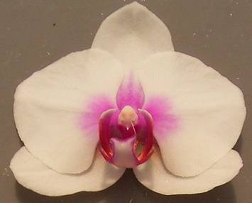 | 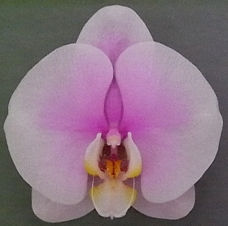 | 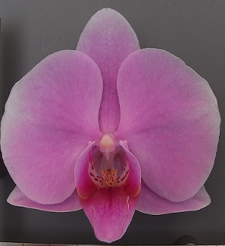
3 | 5 | 7
klein | mittel | groß

Zu 68: Lippe: Verwachsung von lateralen Lappen und apikalem Lappen

1 – fehlend
2 – leicht verwachsen = bis zu einem Viertel der Länge verwachsen
3 – mäßig verwachsen = bis zur Hälfte der Länge verwachsen
4 – stark verwachsen = bis zu drei Vierteln der Länge verwachsen und
5 – vollständig verwachsen

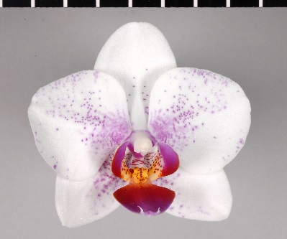 | 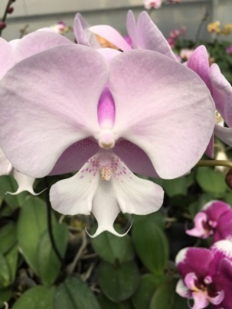 | 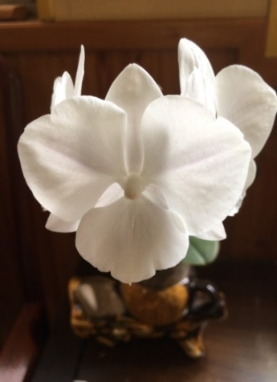
1 | 3 | 5
fehlend | mäßig verwachsen | vollständig verwachsen

Zu 71: Lippe: Form des apikalen Lappens

 |  | ← breiteste Stelle →
 |  | (unterhalb der Mitte) | in der Mitte | (oberhalb der Mitte)

breit (kurz) ← Breite (Verhältnis Länge/Breite) → schmal (lang)
 |  | 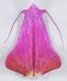  1  dreieckig | 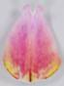  2  eiförmig | 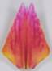  3  rauten-förmig | 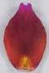  4  elliptisch | 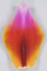  5  rhombisch | 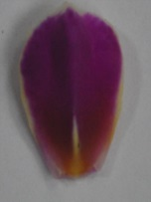  7  verkehrt eiförmig | 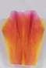  8  verkehrt rautenför-mig | 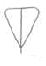  9  verkehrt dreieckig
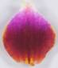
6
kreisförmig

Zu 72: Nur Sorten mit Lippe: Verwachsung von lateralen Lappen und apikalem Lappen: stark oder vollständig verwachsen: Lippe: Verlängerung der verwachsenen Lappen

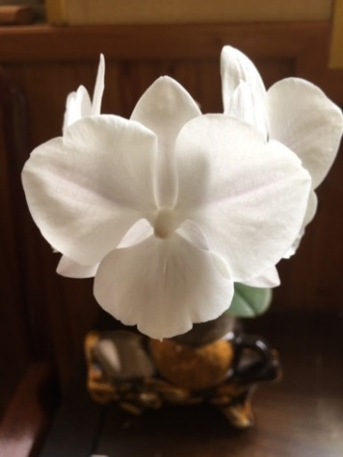 | 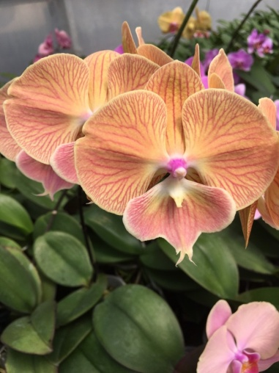 | 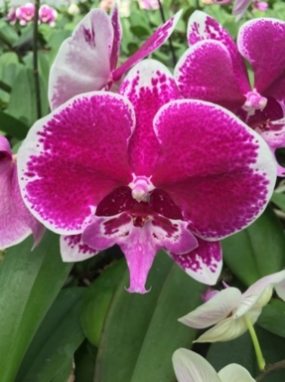
1 | 2 | 3
fehlend oder gering | mäßig | stark

Zu 75: Lippe: Höcker und Wulst am apikalen Seitenlappen

1 | 2 | 3
fehlend oder klein | mittel | groß
Zu 76: Lippe: Form des lateralen Lappens

1 |  | 2 |  | 3
Typ I |  | Typ II |  | Typ III
 | 4 |  | 5
 | Typ IV |  | Typ V

Zu 77: Lippe: Biegung des lateralen Lappens

1 | 2 | 3
gering | mittel | stark

Zu 96: Lippe: Kallus

1 | 2 | 3
flach oder leicht vorgewölbt | mäßig vorgewölbt | stark vorgewölbt

Literatur

Christenson, E, 2001: Phalaenopsis a Monograph, Timber Press, Portland Oregon

Dictionary of Gardening, The Royal Horticultural Society

Graebner, K, 1982: Freude an Orchideen, Verlag J. Berg, München, DE

Pridgeon, A, 1992: The illustrated Encyclopedia of Orchids, Kyodo Printing Pte Ltd, Singapore, SG

Schlechter, Dr R, 1915: Die Orchideen (Ihre Beschreibung, Kultur, und Züchtung), Verlagsbuchhandlung Paul Parey, Berlin, DE

Technischer Fragebogen

TECHNISCHER FRAGEBOGEN |  |  |  | Seite {x} von {y} |  | Referenznummer:
 |  |  |  |  |  | Antragsdatum:
 |  |  |  |  |  | (nicht vom Anmelder auszufüllen)
TECHNISCHER FRAGEBOGEN
in Verbindung mit der Anmeldung zum Sortenschutz auszufüllen

1. Gegenstand des Technischen Fragebogens
1.1 Gattung
1.1 Botanischer Name |  |  | Phalaenopsis Blume
1.1.2 Landesüblicher Name |  |  | Phalaenopsis
1.2 Gattung (bitte ausfüllen)
1.2.1 Botanischer Name
1.2.2 Landesüblicher Name
2. Anmelder
Name
Anschrift
Telefonnummer
Faxnummer
E-Mail-Adresse
Züchter (wenn vom
Anmelder verschieden)
3. Vorgeschlagene Sortenbezeichnung und Anmeldebezeichnung
Vorgeschlagene Sorten-
bezeichnung (falls vorhanden)

Anmeldebezeichnung
#4. Informationen über Züchtungsschema und Vermehrung der Sorte

4.1 Züchtungsschema

Sorte aus:

4.1.1 Kreuzung

a) kontrollierte Kreuzung [ ]
(Elternsorten angeben)

(…………………..……………..…) x (……………..…………………..…)
weiblicher Elternteil männlicher Elternteil

b) teilweise bekannte Kreuzung [ ]
(die bekannte(n) Elternsorte(n) angeben)

(…………………..……………..…) x (……………..…………………..…)
weiblicher Elternteil männlicher Elternteil

c) unbekannte Kreuzung [ ]

4.1.2 Mutation [ ]
(Ausgangssorte angeben)

4.1.3 Entdeckung und Entwicklung [ ]
(angeben, wo und wann sie entdeckt und wie sie entwickelt wurde)

4.1.4 Sonstige [ ]
(Einzelheiten angeben)

4.2 Methode zur Vermehrung der Sorte

4.2.1 Vegetative Vermehrung

a) Stecklinge [ ]

b) In-vitro-Vermehrung [ ]

c) Sonstige (Methode angeben) [ ]

4.2.2 Sonstige [ ]
(Einzelheiten angeben)

5. Anzugebende Merkmale der Sorte (die in Klammern angegebene Zahl verweist auf das entsprechende Merkmal in den Prüfungsrichtlinien; bitte die Note ankreuzen, die derjenigen der Sorte am nächsten kommt).

 | Merkmale |  |  |  |  |  | Beispielssorten |  |  | Note
5.1  (1) | Pflanze: Länge
 | sehr kurz |  |  |  |  |  |  |  |  | 1[ ]
 | sehr kurz bis kurz |  |  |  |  |  |  |  |  | 2[ ]
 | kurz |  |  |  |  |  | Phalboezeq |  |  | 3[ ]
 | kurz bis mittel |  |  |  |  |  |  |  |  | 4[ ]
 | mittel |  |  |  |  |  | Phalpnizok, Red Eye |  |  | 5[ ]
 | mittel bis lang |  |  |  |  |  |  |  |  | 6[ ]
 | lang |  |  |  |  |  | Figaro, Puccini |  |  | 7[ ]
 | lang bis sehr lang |  |  |  |  |  |  |  |  | 8[ ]
 | sehr lang |  |  |  |  |  |  |  |  | 9[ ]
5.2  (10) | Blatt: Panaschierung
 | fehlend |  |  |  |  |  | Symphony |  |  | 1[ ]
 | vorhanden |  |  |  |  |  | SOGO F2806 |  |  | 9[ ]
5.3  (11) | Blatt: Flecken auf der Oberseite
 | fehlend |  |  |  |  |  | SOGO Fairyland,  Sunrise Beautiful Girl |  |  | 1[ ]
 | vorhanden |  |  |  |  |  | Phalnasxu, SOGO F-1320 |  |  | 9[ ]
5.4  (22) | Blüte: Breite in Frontansicht
 | sehr schmal |  |  |  |  |  |  |  |  | 1[ ]
 | sehr schmal bis schmal |  |  |  |  |  |  |  |  | 2[ ]
 | schmal |  |  |  |  |  | Mrs Brown |  |  | 3[ ]
 | schmal bis mittel |  |  |  |  |  |  |  |  | 4[ ]
 | mittel |  |  |  |  |  | Beauty Sheena Rin Rin |  |  | 5[ ]
 | mittel bis breit |  |  |  |  |  |  |  |  | 6[ ]
 | breit |  |  |  |  |  | Phaladadel |  |  | 7[ ]
 | breit bis sehr breit |  |  |  |  |  |  |  |  | 8[ ]
 | sehr breit |  |  |  |  |  | Cygnus Renaissance |  |  | 9[ ]
 | Merkmale |  |  |  |  |  | Beispielssorten |  |  | Note
5.5  (58) | Blütenblatt: Grundfarbe der Oberseite
 | weiß |  |  |  |  |  |  |  |  | 1[ ]
 | gelb |  |  |  |  |  |  |  |  | 2[ ]
 | grün |  |  |  |  |  |  |  |  | 3[ ]
 | orange |  |  |  |  |  |  |  |  | 4[ ]
 | rot |  |  |  |  |  |  |  |  | 5[ ]
 | violett |  |  |  |  |  |  |  |  | 6[ ]
 | purpurrot |  |  |  |  |  |  |  |  | 7[ ]
 | purpur |  |  |  |  |  |  |  |  | 8[ ]
 | braun |  |  |  |  |  |  |  |  | 9[ ]
5.6  (59) | Blütenblatt: Deckfarbe (falls vorhanden)
 | gelb |  |  |  |  |  |  |  |  | 1[ ]
 | grün |  |  |  |  |  |  |  |  | 2[ ]
 | orange |  |  |  |  |  |  |  |  | 3[ ]
 | rot |  |  |  |  |  |  |  |  | 4[ ]
 | violett |  |  |  |  |  |  |  |  | 5[ ]
 | purpurrot |  |  |  |  |  |  |  |  | 6[ ]
 | purpur |  |  |  |  |  |  |  |  | 7[ ]
 | braun |  |  |  |  |  |  |  |  | 8[ ]
5.7  (61) | Blütenblatt: Anzahl Flecken
 | keine |  |  |  |  |  | Florina |  |  | 1[ ]
 | sehr wenig oder wenig |  |  |  |  |  |  |  |  | 2[ ]
 | gering |  |  |  |  |  | P 132 |  |  | 3[ ]
 | gering bis mittel |  |  |  |  |  |  |  |  | 4[ ]
 | mittel |  |  |  |  |  |  |  |  | 5[ ]
 | mittel bis groß |  |  |  |  |  |  |  |  | 6[ ]
 | groß |  |  |  |  |  | Phalborudo |  |  | 7[ ]
 | groß bis sehr groß |  |  |  |  |  |  |  |  | 8[ ]
 | sehr groß |  |  |  |  |  |  |  |  | 9[ ]
 | Merkmale |  |  |  |  |  | Beispielssorten |  |  | Note
5.8  (64) | Blütenblatt: Anzahl Streifen
 | keine |  |  |  |  |  | Florina |  |  | 1[ ]
 | sehr gering oder gering |  |  |  |  |  |  |  |  | 2[ ]
 | gering |  |  |  |  |  |  |  |  | 3[ ]
 | gering bis mittel |  |  |  |  |  |  |  |  | 4[ ]
 | mittel |  |  |  |  |  | Phaljelow |  |  | 5[ ]
 | mittel bis groß |  |  |  |  |  |  |  |  | 6[ ]
 | groß |  |  |  |  |  | Firelight |  |  | 7[ ]
 | groß bis sehr groß |  |  |  |  |  |  |  |  | 8[ ]
 | sehr groß |  |  |  |  |  |  |  |  | 9[ ]
5.9  (66) | Blütenblatt: Dichte des Netzes
 | keine |  |  |  |  |  | Florina |  |  | 1[ ]
 | sehr gering oder gering |  |  |  |  |  |  |  |  | 2[ ]
 | gering |  |  |  |  |  | Vallier |  |  | 3[ ]
 | gering bis mittel |  |  |  |  |  |  |  |  | 4[ ]
 | mittel |  |  |  |  |  | Phalpnizok |  |  | 5[ ]
 | mittel bis hoch |  |  |  |  |  |  |  |  | 6[ ]
 | hoch |  |  |  |  |  | Happy Days |  |  | 7[ ]
 | hoch bis sehr hoch |  |  |  |  |  |  |  |  | 8[ ]
 | sehr hoch |  |  |  |  |  |  |  |  | 9[ ]
6. Ähnliche Sorten und Unterschiede zu diesen Sorten

Bitte nachstehende Tabelle und den Kasten für die Angaben darüber benutzen, wie sich Ihre Kandidatensorte von der Sorte (oder den Sorten) unterscheidet, die nach Ihrem besten Wissen am ähnlichsten ist (sind). Diese Angaben können der Prüfungsbehörde behilflich sein, die Unterscheidbarkeitsprüfung effizienter durchzuführen.

Bezeichnung(en) der Ihrer Kandidatensorte ähnlichen Sorte(n) |  | Merkmal(e), in dem (denen) Ihre Kandidatensorte von der (den) ähnlichen Sorte(n) verschieden ist |  |  | Beschreiben Sie die Ausprägung des (der) Merkmals(e) der ähnlichen Sorte(n) |  |  | Beschreiben Sie die Ausprägung des (der) Merkmals(e) Ihrer Kandidatensorte
Beispiel |  | Blatt: Länge |  |  | kurz |  |  | lang
Bemerkungen:

#7. Zusätzliche Informationen zur Erleichterung der Prüfung der Sorte

7.1 Gibt es außer den in den Abschnitten 5 und 6 gemachten Angaben zusätzliche Merkmale zur Erleichterung der Unterscheidung der Sorte?

Ja [ ] Nein [ ]

(Wenn ja, Einzelheiten angeben)

7.2 Besondere Bedingungen für die Prüfung der Sorte

7.2.1 Gibt es besondere Bedingungen für den Anbau der Sorte oder die Durchführung der Prüfung?

Ja [ ] Nein [ ]

7.2.2 Wenn ja, Einzelheiten angeben:

7.3 Sonstige Informationen

Ein repräsentatives Farbbild der Sorte sollte dem Technischen Fragebogen beigelegt werden.

8. Genehmigung zur Freisetzung

a) Ist es erforderlich, eine vorherige Genehmigung zur Freisetzung der Sorte gemäß der Gesetzgebung für Umwelt, Gesundheits- und Tierschutz zu erhalten?

Ja [ ] Nein [ ]

b) Wurde eine solche Genehmigung erhalten?

Ja [ ] Nein [ ]

Sofern die Frage mit „ja“ beantwortet wurde, bitte eine Kopie der Genehmigung beifügen.

9. Informationen über das zu prüfende oder für die Prüfung einzureichende Vermehrungsmaterial

9.1 Die Ausprägung eines Merkmals oder mehrerer Merkmale einer Sorte kann durch Faktoren wie Schadorganismen, chemische Behandlung (z. B. Wachstumshemmer oder Pestizide), Wirkungen einer Gewebekultur, verschiedene Unterlagen, Edelreiser, die verschiedenen Wachstumsstadien eines Baumes entnommen wurden, usw., beeinflußt werden.

9.2 Das Vermehrungsmaterial darf keiner Behandlung unterzogen worden sein, die die Ausprägung der Merkmale der Sorte beeinflussen würde, es sei denn, daß die zuständigen Behörden eine solche Behandlung gestatten oder vorschreiben. Wenn das Vermehrungsmaterial behandelt worden ist, müssen die Einzelheiten der Behandlung angegeben werden. Zu diesem Zweck geben Sie bitte nach bestem Wissen an, ob das zu prüfende Vermehrungsmaterial folgendem ausgesetzt war:

a) Mikroorganismen (z. B. Viren, Bakterien, Phytoplasma) Ja [ ] Nein [ ]

b) Chemischer Behandlung (z. B. Wachstumshemmer, Pestizide) Ja [ ] Nein [ ]

c) Gewebekultur Ja [ ] Nein [ ]

d) andere Faktoren Ja [ ] Nein [ ]

Wenn „Ja“, bitte Einzelheiten angeben.

……………………………………………………………

9.3 Wurde das Vermehrungsmaterial auf das Vorhandensein von Viren oder sonstigen Pathogenen geprüft?

Ja [ ]
(Einzelheiten angeben)

Nein [ ]

10. Ich erkläre hiermit, daß die Auskünfte in diesem Formblatt nach meinem besten Wissen korrekt sind:

Anmeldername

Unterschrift Datum

[Ende des Dokuments]

* Diese Namen waren zum Zeitpunkt der Einführung dieser Prüfungsrichtlinien richtig, können jedoch revidiert oder aktualisiert werden. [Den Lesern wird empfohlen, für neueste Auskünfte den UPOV-Code zu konsultieren, der auf der UPOV-Website zu finden ist (www.upov.int).]
# Die Behörden könnten es zulassen, daß bestimmte dieser Auskünfte in einem vertraulichen Abschnitt des Technischen Fragebogens erteilt werden.
# Die Behörden könnten es zulassen, daß bestimmte dieser Auskünfte in einem vertraulichen Abschnitt des Technischen Fragebogens erteilt werden.

